Порядок подачи заявления
о предоставлении срочной социальной услуги через портал ГОСУСЛУГИ

1. Войдите в личный кабинет портала Госуслуг при помощи логина и пароля
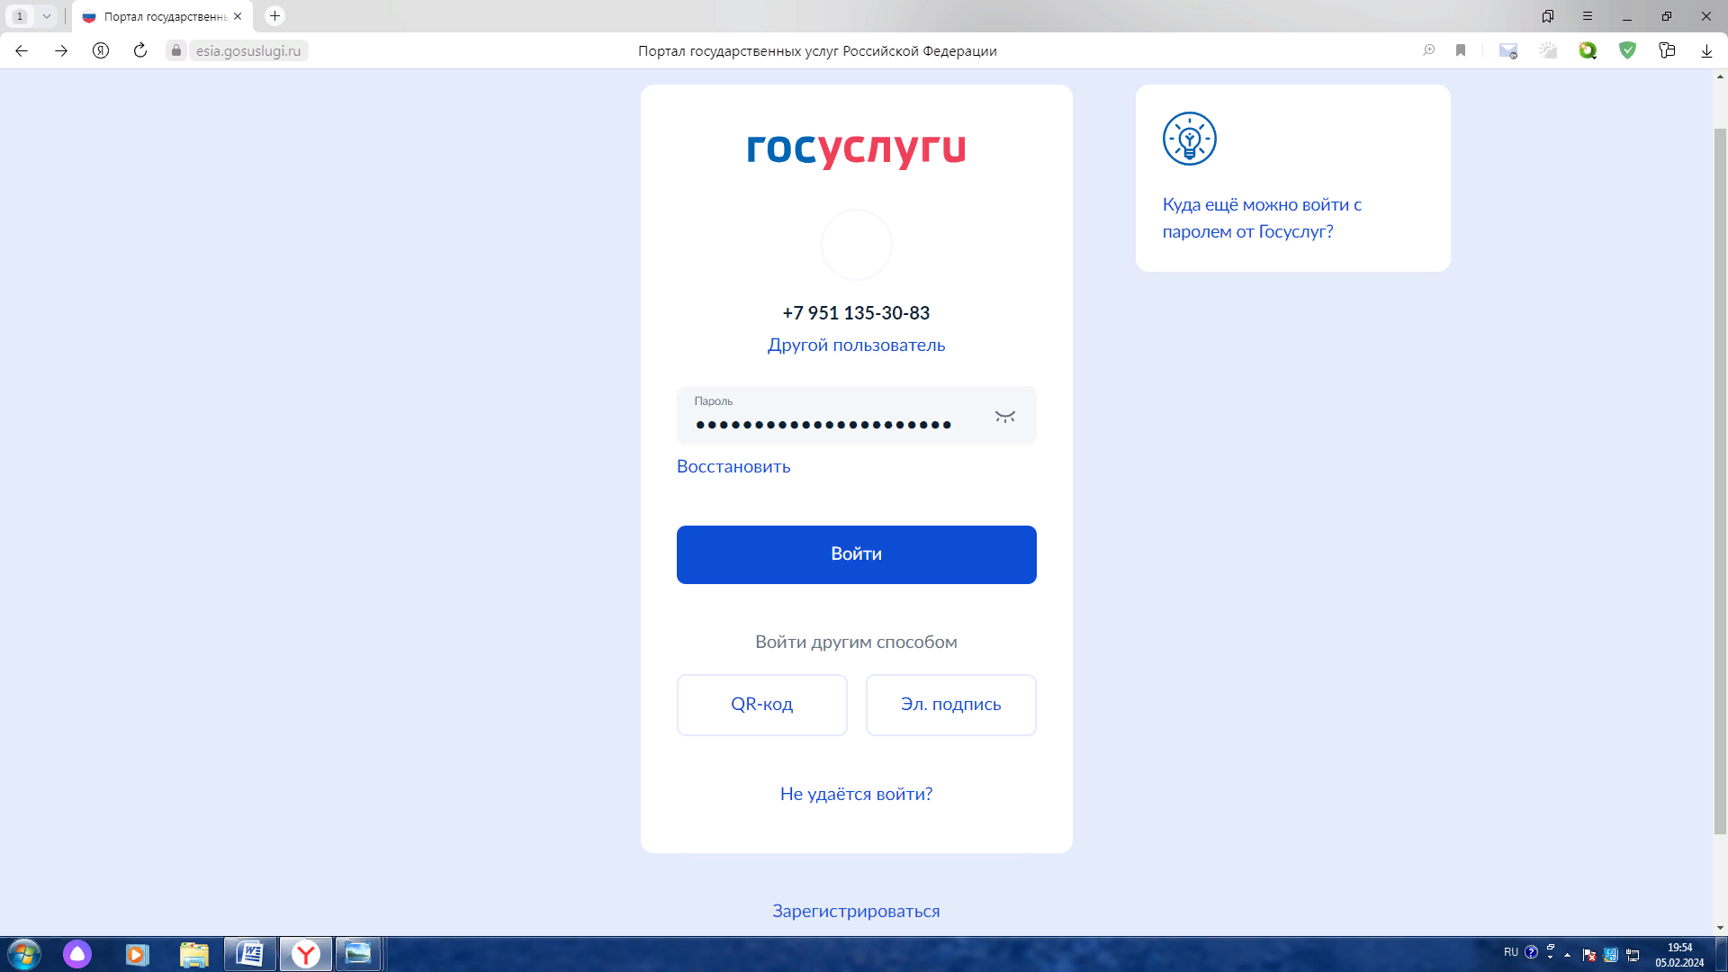

2. В поисковой строке введите текст: признание гражданина нуждающимся в социальном обслуживании
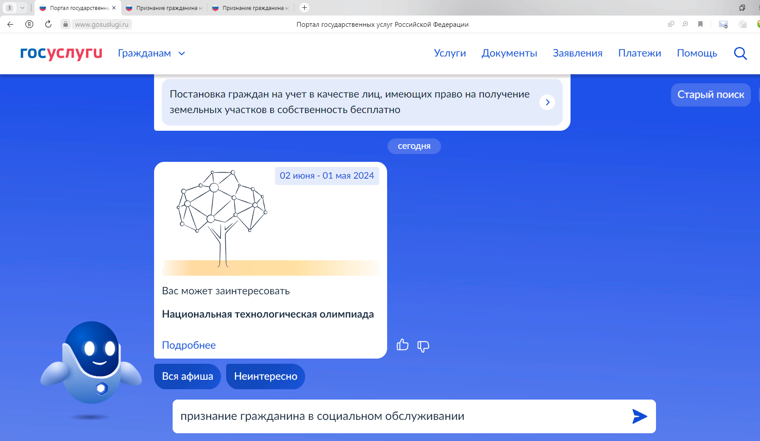

3. В появившемся разделе «Признание гражданина нуждающимся в социальном обслуживании» необходимо нажать поле выбора «Начать»
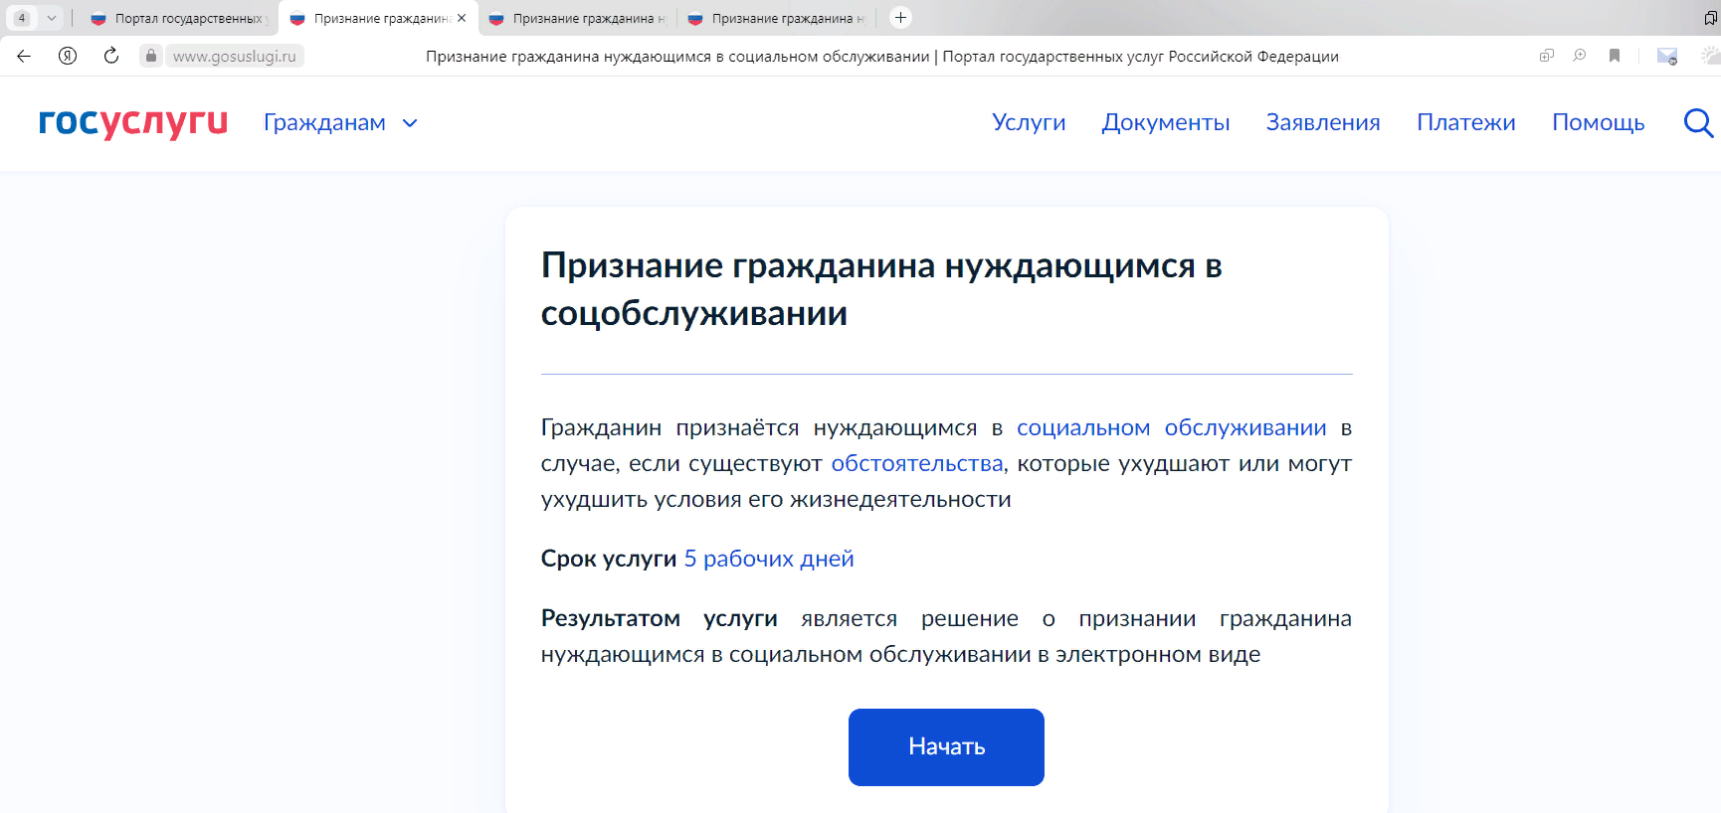

4. Далее необходимо нажать на поле выбора вариант предоставления услуги «Срочные социальные услуги»
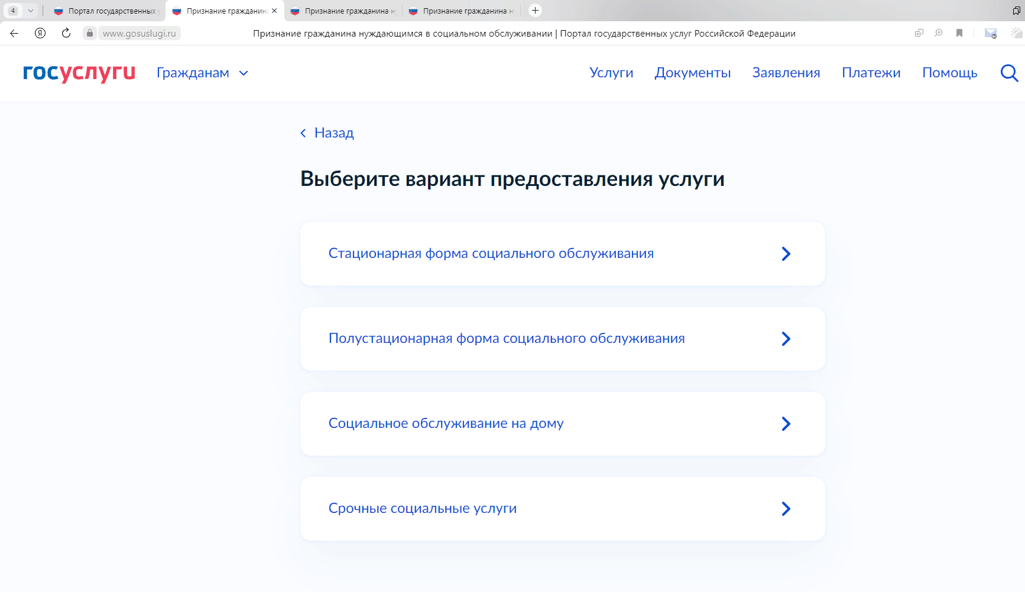

5. Выбираем причину признания гражданина нуждающимся в социальном обслуживании, для чего ставим отметку в ячейке слева напротив выбранной причины и нажимаем на активное после выбора причины, поле «Далее»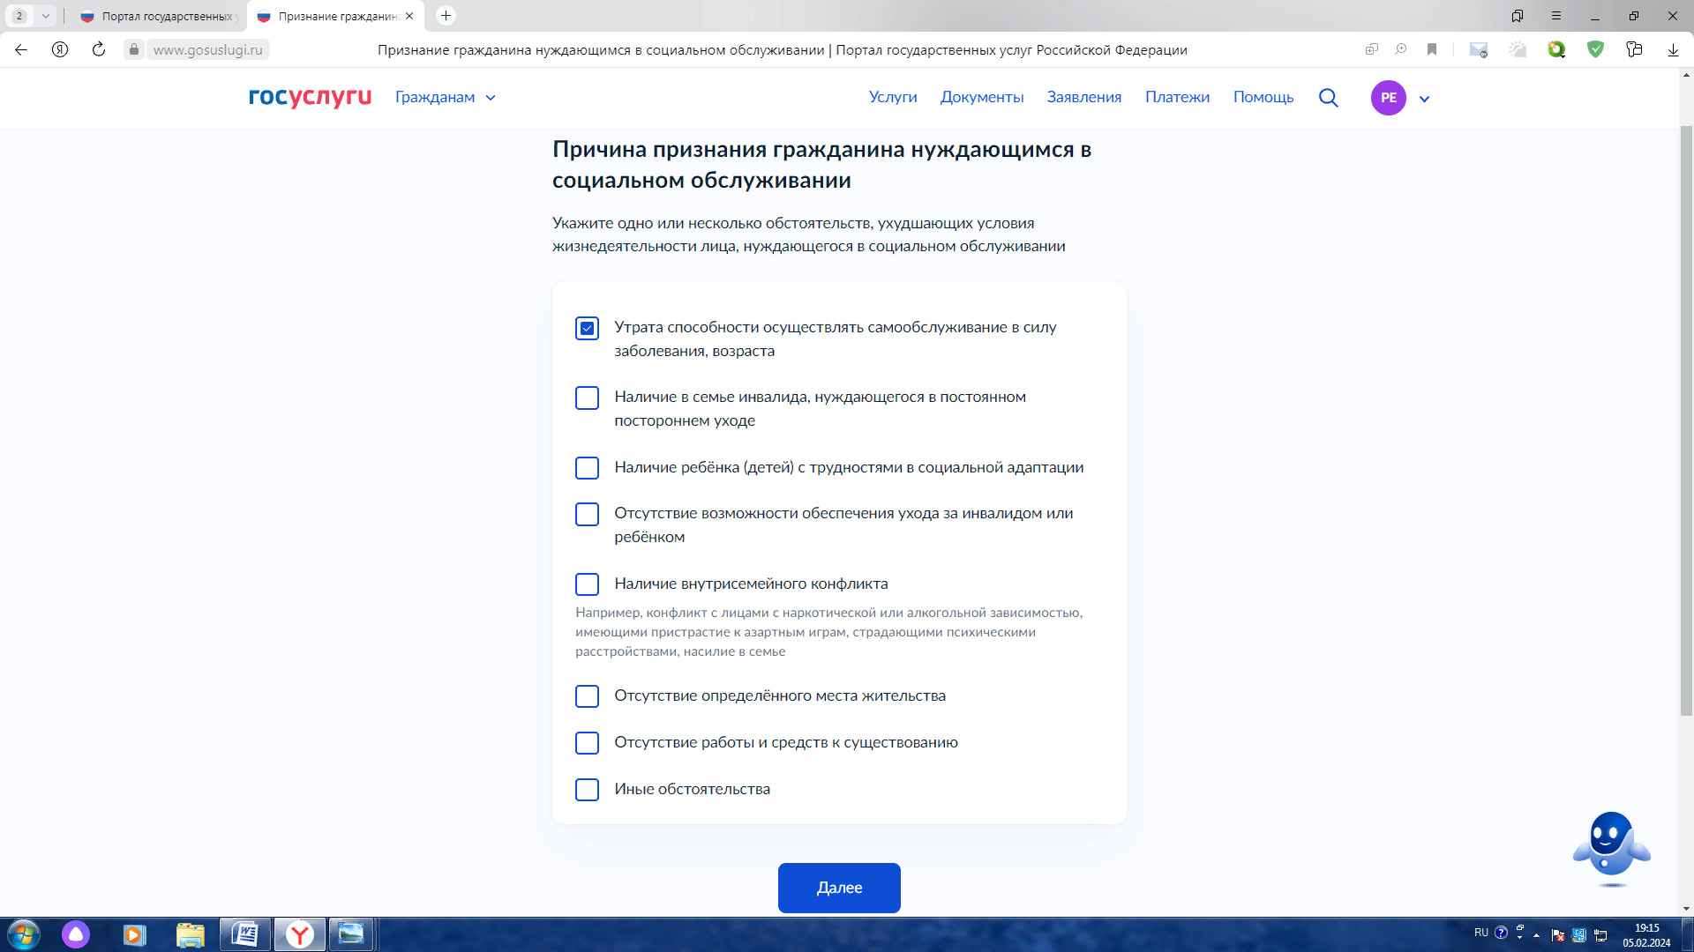

6. В разделе «Кого необходимо признать нуждающимся в социальном обслуживании?» нажимаем на нужное поле «Ребенка» или «Совершеннолетнего»

7. В разделе «Кто обращается за услугой?» необходимо выбрать «Заявитель» или «Представитель» и нажать на соответствующее поле
8. В разделе «Сведения о заявителе» необходимо проверить свои данные персональные данные, если все верно, то нажимаем на поле «Верно», если необходимы изменения, то нажимаем на поле «Изменить» и вносим необходимые поправки, сохраняем и далее нажимаем на поле «Верно»

9. В разделе «Контактный телефон заявителя» проверяем номер телефона, и если номер указан правильно, то нажимаем на поле «Верно», если необходимы изменения, то нажимаем на поле «Изменить» и вносим необходимые поправки, сохраняем и далее нажимаем на поле «Верно»

10. В разделе «Электронная почта заявителя» проверяем адрес электронной почты, и если он указан правильно, то нажимаем на поле «Верно», если необходимы изменения, то нажимаем на поле «Изменить» и вносим необходимые поправки, сохраняем и далее нажимаем на поле «Верно»

11. В разделе «Укажите адрес заявителя» необходимо выбрать одно из полей: «Адрес регистрации по месту жительства», «Адрес временной регистрации», либо «Определенное место жительства отсутствует» (в случае отсутствия адреса регистрации по месту жительства и адреса временной регистрации)

12. В разделе «Адрес по месту жительства» проверить указанный адрес, если он верный, то нажимает «Далее», если необходимы изменения, то нажимаем на поле «Уточнить адрес», вносим необходимые поправки, сохраняем и далее нажимаем на поле «Далее».
В том случае если квартира отсутствует, необходимо поставить об этом отметку в ячейке «Нет квартиры», если в адресе отсутствует дом - отметку ставим в ячейке «Нет дома» и нажимаем на поле «Далее»

13. В разделе «Выберите необходимую услугу» нажимаем на поле срочной социальной услуги, которая необходима
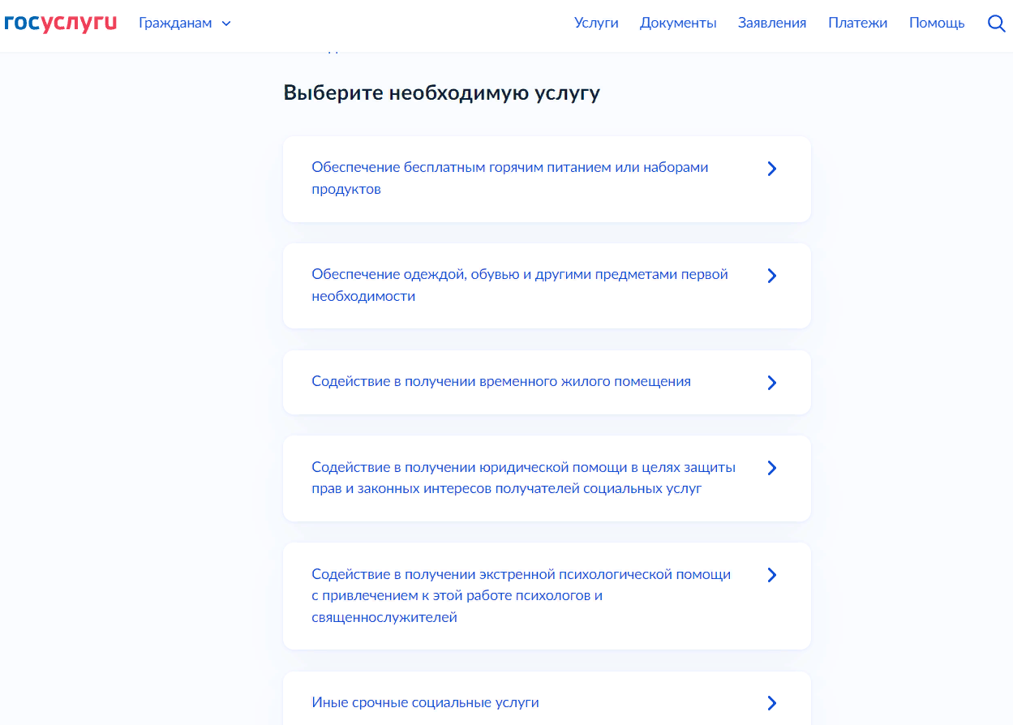

14. Далее необходимо указать в какой уполномоченный орган по признанию гражданина нуждающимся в социальном обслуживании подается заявление, например, в случае проживания или пребывания гражданина на территории Губкинского городского округа Белгородской области – в Управление социальной политики администрации Губкинского городского округа.
Для этого в появившейся на экране строке «Адрес или название» необходимо ввести слово «Губкин», нажать на поле с наименованием уполномоченного органа: «Управление социальной политики администрации Губкинского городского округа», далее «Выбрать»
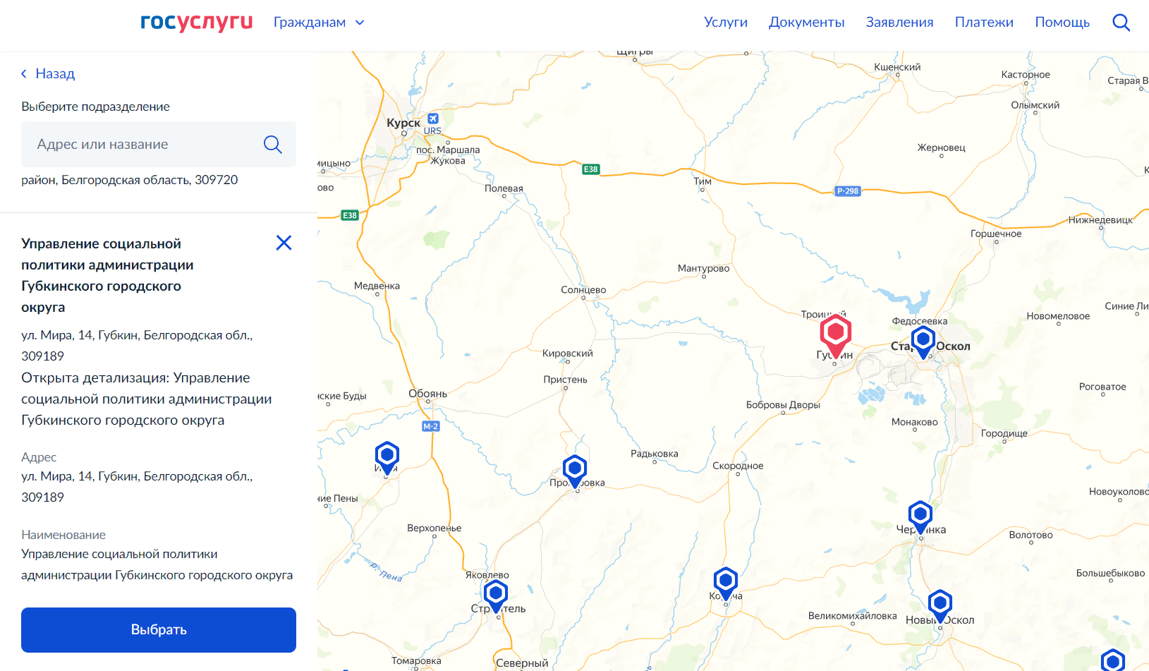

15. В разделе «Способ получения результата» нажимаем на поле «Подать заявление».
В случае необходимости получить решение о признании на бумажном носителе необходимо поставить отметку об этом в поле «Получить дополнительно результат на бумажном носителе»

